博客需求分析

1. 系统概述：
   * + 1. “博客”一词是从英文单词Blog音译过来的，Blog是Weblog的简称。而Weblog则是由Web和log两个英文单词组合而成的。
       2. Weblog就是在网络上发布和阅读的流水记录，通常称为“网络日志”，简称为“网志”。博客（BLOGGER）概念解释为网络出版（Web Publishing）、发表和张贴（Post-这个字名词用时就是指张贴的文章）文章，是个急速成长的的网络活动，现在甚至出现了一个用来指称这种网络出版和发表文章的专有名词——Weblog，或者Blog。
       3. 在网络上发表Blog的构想始于1998年，但到了2000年才真正流行。而2000年博客开始进入中国，并迅速发展，但都业绩平平，直到2004年木子美事件，才让中国民众了解到博客，并运用博客。2005年，国内各个门户网站，如新浪、搜狐，原不看好博客业务，也加入了博客阵营，开始进入春秋战国时代。起初，Bloggers将其每天浏览网站心得和意见记录下来，并予以公开，来给其他人参考和遵循。但随着Bloggers快速扩张，他的目的和最初已相去甚远。目前网络上数以千计的Bloggers发表和张贴Blog的目的有很大的差异。不过，由于沟通方式比电子邮件、讨论群组更简单和容易，Blog已成为家庭、公司、部门和团队之间越来越盛行的沟通工具，因为它也逐渐被应用在企业内部网罗（Internet）。目前，国内优秀的中文博客网有：新浪博客，搜狐博客，中国博客网，腾讯博客，博客中国等。
2. 需求分析
   * + 1. 博客系统是多个用户、多界面的系统，主要包括一下几个模块组成：
          1. 匿名用户模块：

本模块主要有注册、登录、浏览博客、评论4个部分组成。匿名用户可以对其他用户的博客内容进行浏览、评论。也可以通过注册后登录博客系统，申请一个属于自己的博客。

b) 注册用户模块

本模块主要由个人信息管理、评论管理、好友管理、相册管理、文章管理5个部分组成。这些功能可以对用户个人博客中的个人信息、好友、评论、相册和文章进行设置。

c) 系统管理模块

本模块主要由用户管理、评论审核管理、相册审核管理、文章审核管理、连接审核管理5个部分组成。这是为了对注册用户的博客内容于个人信息进行管理，并对博客中的评论、相册、文章、进行审核，审核通过后才能发表。

综合所述，博客系统的总体功能需求如下所图：

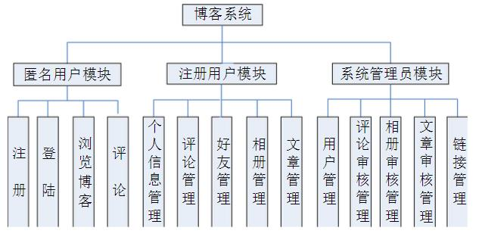

1. 建立系统用例模型
   * + 1. 角色的确定：

角色是对系统外的对象描述，是用户作用于系统的一个角色，它有自己的目标，通过于系统的交互来实现，交互包括信息交换和系统的协同。在本系统的UML建模中，可以创建以下角色：匿名用户、注册用户、系统管理员。

1. 创建用例：①②③④⑤⑥⑦⑧⑨⑩

博客系统根据其实现流程可分为以下几个用例。

①与匿名用户相关的用例：注册、登录、浏览博客、评论。

②与注册用户相关的用例：浏览博客、评论、个人信息、评论管理、好友管理、相册管理、文章管理。

③与系统管理员相关的用例：注册、登录、用户管理、评论审核管理、相册审核管理、文章审核管理、连接审核管理。

1. 建立用例图：

如下所图为博客系统的用例图：

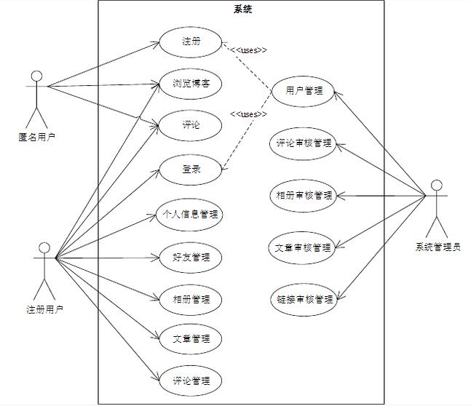

1. 建立系统动态模型

1、下图所示是描述博客功能实现的流程。在图中，匿名用户、注册用户和系统管理员三者发生了相互的关系。首先匿名用户未注册登陆时，可浏览博客、并对其时评论。如注册登录成功则可申请一个个人博客，对其博客时行管理与设置如注册，如注册用户要发表博客相关内容时，则需系统管理员进过审核之后，如无问题注册用户才能发表博客内容。最后由系统管理员更新数据库中博客内容。用泳道对这三类对象的活动进行描述。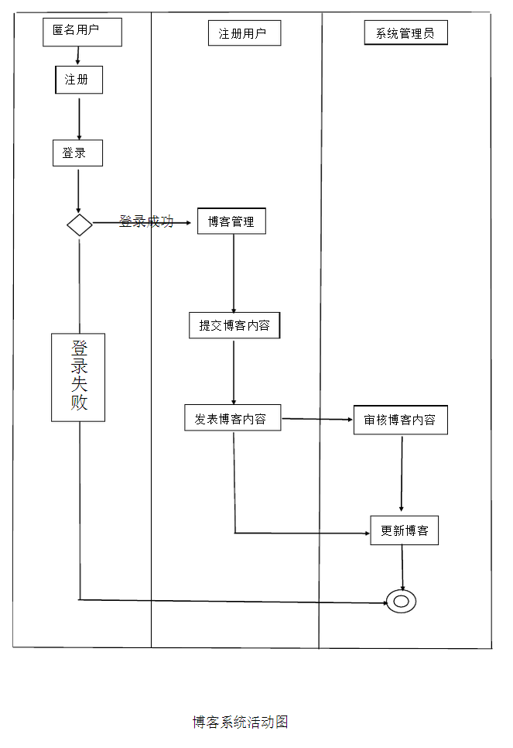

2、顺序图：

①用户登录顺序图如下所示：

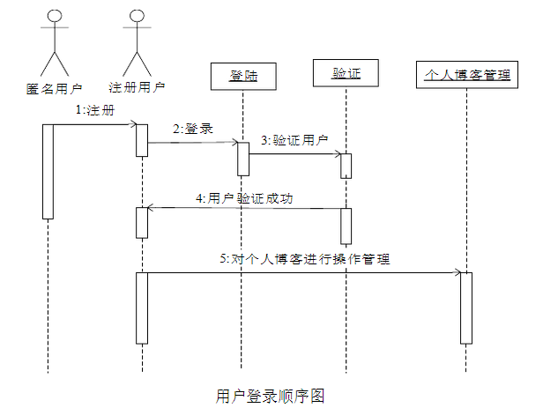

②博客内容发布顺序图

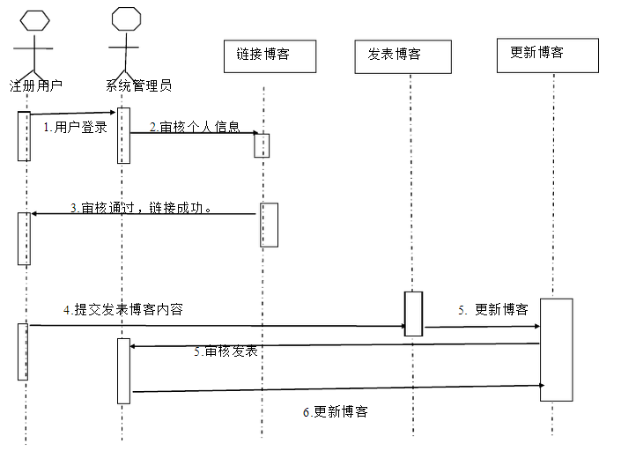

③协作图：

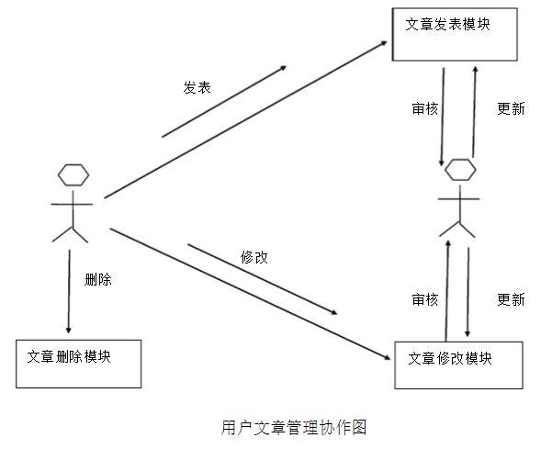

1. 系统类模型：
2. 类图：

如下所示为博客系统事务包。博客中的任何操作都在用户注册登录后才能进行，因此在系统事务包的类图中，博客中的功能操作事务都依赖于用户登录的事物。而用户登录事务必须依赖于系统管理员审核。除此之外，博客中的内容添加、修改及删除这些事物的实现必须经过管理的审核。